г.Таганрог, ул. Петровская, 83

(8634) 329-879
www.sudakov.travel
e-mail: sale@sudakov.travel

Новогодняя сказка в Домбае!
с 30.12.2020 по 03.01.2021
Приглашаем встретить Новый год в Теберде!!!
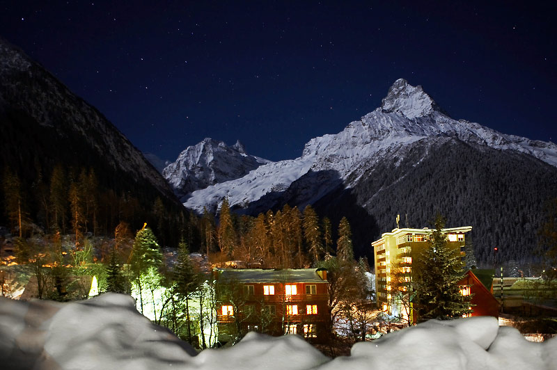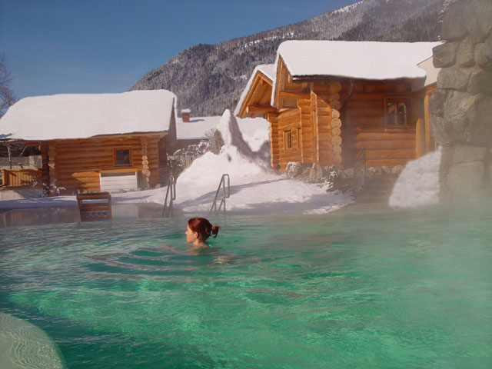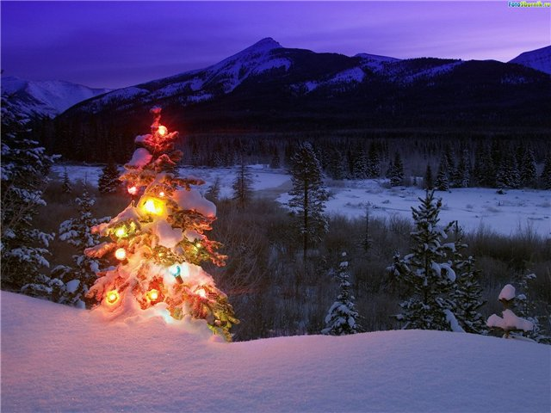
1 день Таганрог – Ростов-на-Дону – Теберда (~620 км.)
30 декабря: Выезд группы из Таганрога в 20:00 (Автовокзал), из Ростова 22:00 (Автовокзал).
2 день 31 декабря: Прибытие группы в Теберду. Размещение в гостинице. 09.00 Завтрак. 10.00 Отправление в Домбай. По желанию подъем на канатной дороге (за доп. плату) на гору Мусса — Ачитара. Хребет Мусса-Ачитара расположен чуть в стороне от Главного Кавказского хребта, практически с любой точки открывается захватывающий вид на величественные горы и Домбайскую поляну. На верху обустроено несколько панорамных площадок (максимальная высота над уровнем моря достигает 3 200 метров), а также несколько оборудованных кафе с национальной кухней, где за дополнительную плату можно пообедать на свежем воздухе. . Свободное время. 16.00 Отъезд в гостиницу. 21.30 Новогодний ужин
3 день 1 января: 09.00 Завтрак. Отъезд в Домбай. Свободное время. Катание на санках, ледянках, лыжах. Так же в Домбае организован каток возле гостиницы «Горные вершины», где можно покататься на коньках. Так же в поселке организовываются экскурсии на лошадях и квадрациклах. 17.00 Отъезд в гостиницу. Ужин.
4 день 2 января: 09.00 Завтрак. Отъезд в Домбай. Свободное время. Катание на санках, ледянках, лыжах. Так же в Домбае организован каток возле гостиницы «Горные вершины», где можно покататься на коньках. Так же в поселке организовываются экскурсии на лошадях и квадрациклах. 17.00 Отъезд в гостиницу. Ужин.
5 день 3 января: 09.00 Завтрак. 10.00 Сдача номеров, чемоданы в автобус. Экскурсия в Тебердинский заповедник (вх. билеты за доп. плату - 200,00 руб.). 13.30 Переезд в г.Черкесск (~100 км.) на термальные источники «Горки» (вход дополнительно – 300,00 рублей). Бассейн с термальными водами в среднем обладает температурой 37-42 градуса выше нуля (terma от греч.- тепло, жар). Комплекс так же имеет бассейн с водой 27-30 градусов выше нуля и мини-бассейн с гидромассажем. Вода обладает целебными свойствами, так же поможет вам расслабиться и получить удовольствие. На территории комплекса так же можно попить целебный чай с горным медом и свежей выпечкой! 17.30 Отправление в Ростов/Таганрог
Прибытие в Ростов/Таганрог 04.01.2020 ~00.00/02:00
Стоимость тура 12 250 руб./чел.
В стоимость входит:
- Проезд
- Проживание в гостинце «Аланский двор» в номерах со всеми удобствами
- Питание 4 завтрака, 2 ужина + Новогодний ужин!!!
- Ежедневные поездки в Домбай (31.12, 01.01 и 02.01.2021)
- Посещение Тебердинского заповедника. Вход 200 руб. дополнительно.
- Посещение термального комплекса 3 января. Вход 300 руб./взр., 200 руб./реб.
- Страховка
- Сопровождение

